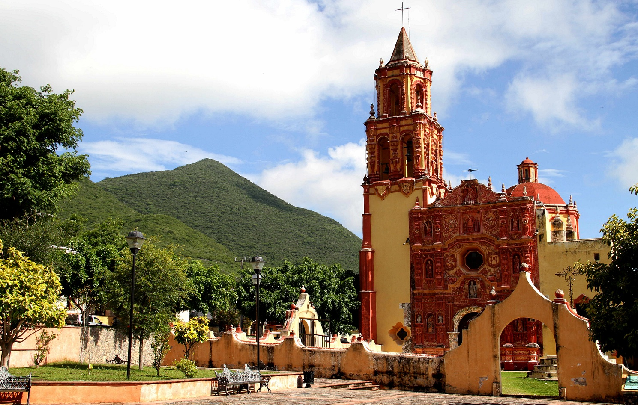
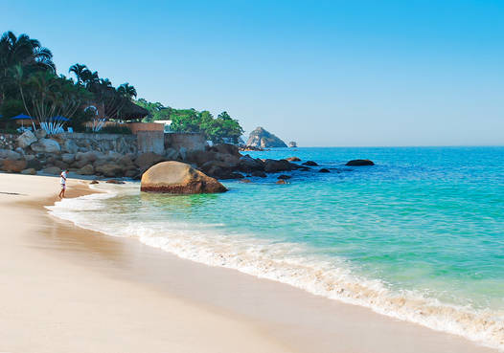

Circuit Descopera Mexicul
13 zile ( 12 zile/11 nopti la destinatie)

Informatii

- Itinerariu: Ciudat de Mexico – Queretaro – San Miguel de Allende – Guanajuato – Morelia – Patzcuaro – Guadalajara – Puerto Vallarta
- Grad dificultate: usor
- Data de plecare: 13 noiembrie 2016
- Tip de vacanta: circuit grup
- Dimensiune grup: minim 15 persoane

Ziua 01: Plecare din Bucuresti. Sosire la Ciudad de Mexico - C -

Plecare din Bucuresti. Intalnire cu conducatorul de grup pe aeroportul Henri Coanda.
Datorita diferentei de fus orar ajungem in Ciudad de Mexico in aceeasi zi. Sosire pe aeroport in Ciudat de Mexico si transfer la hotel.
Capitala Mexicului are in spate o istorie bogata, orasul fiind construit de catre aztecii stabiliti in valea Anahuac si care au preluat multe elemente din cultura tribului Toltec. Orasul s-a transformat apoi sub stapanirea spanionilor, capatand un aspect european. In prezent Ciudad de Mexico este un oras in care cultura straveche si cea moderna se imbina intr-o atmosfera cosmopolita.
Cina si cazare la hotel in Ciudad de Mexico.

Ziua 02: Ciudad de Mexico - MD, C -

Mic dejun.Centrul orasului a fost construit pe ruinele orasului aztec Tenochtlitan, care a fost unul dintre cele mai mari orase din acea perioada de pe continentul Sud American. Piata centrala poarta amprenta trecutului precolumbian dar si a stapanirii spaniole. Vizitam Palatul National unde se afla faimoasa pictura murala realizata de catre Diego Rivera si apoi Catredrala Metropolitana ridicata in secolul al XVIII-lea. Vizita la Muzeul National de Antropologie. Adapostind spectaculoase comori arheologice vizita la muzeu va ofera o perspectiva clara a trecutului precolumbian al Mexicului.
Cina si cazare la hotel in Ciudat de Mexico.

Ziua 03: Ciudad de Mexico – Queretaro – San Miguel de Allende - MD, C -

Mic dejun. Dupa micul dejun predam camerele si plecam intr-o fascinanta calatorie prin trecutul colonial al Mexicului. Ne oprim si vizitam Queretaro, oras cucerit de catre spanioli in anul 1531 unde vizitam centrul istoric care evoca stilul clasic spaniol. Orasul este inclus in patrimoniul universal UNESCO. Pe stradutele pavate cu piatra cubica descoperim Teatrul Republicii, Casa Corregidora si apeductul. Urmatoarea destinatie spre care ne indreptam este orasul San Miguel de Allende cu ale sale strazi cu caldaram si case cu gradini interioare in culori vibrante. Cina si cazare la hotel in San Miguel de Allende.

Ziua 4: San Miguel de Allende – Dolores Hidalgo - Guanajuato - MD, C -

Mic dejun. Dimineata facem turul orasului San Miguel de Allende. Monumentul cel mai cunoscut din oras este Biserica de San Miguel Arcangel cu al sau exterior in stil gotic. Apoi plecam cu autocarul catre Dolores Hidalgo, oras unde s-a nascut lupta pentru independenta a mexicanilor fata de stapanirea spaniola. Dupa ce batem la pas centrul pitoresc al orasului ne continuam drumul pana la Guanajuato. Acest oras a avut o mare importanta pentru cuceritorii spanioli datorita zacamintelor de aur si argint din zona. Cladirile construite aici in perioada colonizarii sunt pastrate intacte.
Cina si cazare la hotel in Guanajuato.

Ziua 5: Guanajuato - MD, C -

Mic dejun. Tur de oras in cadrul caruia vizitam catedrala orasului – Basilica de Nuestra Signora de Guanajuato - unde se afla o statuie a Feciorei Maria asezata pe un piedestal de argint. Un alt punct de interes al orasului este “Callejon del Beso”, cea mai ingusta strada din oras despre care se spune ca este asa de ingusta incat cuplurile ce locuiau in case vecine puteau fura cate un sarut intinzandu-se pe geam. Cina si cazare la hotel in Guanajuato.

Ziua 6: Guanajuato - Morelia - Patzcuaro - MD, C -

Mic dejun. Dupa micul dejun plecam spre sud, spre Morelia, oras fondat in 1541 de catre Virrey Antonio de Mendoza. Acesta a numit orasul Valladolid dupa numele orasului spaniol original. Acest „nou Valladolid” se dorea a fi un oras ce se adresa nobilimii spaniole. Vom face un tur pietonal al orasului in cadrul caruia vizitam Catedrala orasului realizata in stil baroc si neoclasic. La scurta distanta de Morelia se afla Patzcuaro. Aici alaturi de trecutul colonial evocat de arhitectura orasului gasim si influenta culturala puternica a populatiei indigene. Facem un tur pietonal in Patzcuaro si apoi vedem cateva sate de-a lungul Lacului Patzcuaro. Cina si cazare la hotel in Patzcuaro..

Ziua 7: Patzcuaro – Guadalajara - MD, C -

Mic dejun. In aceasta zi veti pleca catre urmatoarea oprire pe itinerariul dumneavoastra si anume Guadalajara, al doilea oras ca marime din Mexic. Orasul este sinomim cu identitatea mexicana, considerandu-se ca majoritatea traditiilor si lucrurilor specifice mexicane precum mariachi, sombrero si tequila au fost create aici. Turul orasului Guadalajara ne prezinta cladirile realizate in stil colonial spaniol dintre care Catedrala orasului este considerata a fi cea mai frumoasa. Cu cele doua turnuri ale sale constructia se ridica la nivelul celor mai impresionante catedrale europene avand 11 altare amplu decorate in stil baroc, pivnite in stil gotic si coloane de sustinere in stil toscan. O alta bijuterie a epocii coloniale este Teatrul Degollado decorat in stil neo clasic cu coloane si basoreliefuri ce il infatiseaza pe zeul grec Apolo si cele noua muze. Inauntru se afla o impresionanta pictura murala realizata de catre Gerardo Suarez si care infatiseaza divina Comedie a lui Dante.
Cina si cazare in Guadalajara.

Ziua 8: Guadalajara - MD, C -
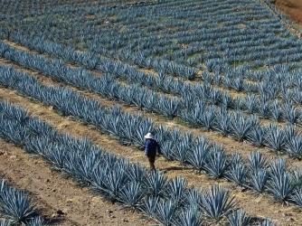
Mic dejun. Excursie de o zi la Tequila, loc care asa cum si numele sugereaza este patria tequilei unde vom invata despre procesul de producere a acestei bauturi. Aici avem oportunitatea sa vedem campurile unde se planteaza agava, planta din care se obtine acest tip de alcool. Cina si cazare in Guadalajara.

Ziua 9: Guadalajara – Puerto Vallarta - MD, P, C -

Mic dejun. Ne indreptam catre statiunea Puerto Vallarta trecand peste Muntii Sierra Madre. Puerto Vallarta este unul dintre cele mai pitoresti orase ale Mexicului si una dintre cele mai apreciate statiuni ale sale. Pranz, cina si cazare la hotel in Puerto Vallarta.

Ziua 10: Puerto Vallarta - AI -

Mic dejun. Timp liber la dispozitie sa va bucurati de briza marii, de soare si apele Oceanului Pacific. Cu plajele sale cu nisip fin inconjurate de munti cu vegetatie tropicala, Puerto Vallarta este locul perfect pentru a petrece sfarsitul calatoriei in Mexic.
Pranz, cina si cazare la hotel in Puerto Vallarta.

Ziua 11: Puerto Vallarta - AI -

Mic dejun. Timp liber la dispozitie. Pranz si cina. Cazare la hotel in Puerto Vallarta.

Ziua 12: Puerto Vallarta - MD -

Mic dejun. Dimineata timp liber la dispozitie pentru a va bucura de ultimele clipe de relaxare la malul marii. La pranz transfer la aeroport pentru zborul spre Mexico City si mai departe catre Paris. Zbor de noapte.

Ziua 13: Sosire la Bucuresti

Sosire pe aeroport in Paris de unde schimbam avion pentru cursa spre Bucuresti. Sosire pe aeroportul Henri Coanda la ora 19.20.

Tarif 2.880 Euro/loc in camera dubla

Supliment camera single: 586 Euro

Servicii incluse:
- 11 nopti de cazare hoteluri 4* conform programului
  - 2 nopti la hotel Imperial in Mexico City
  - 1 noapte la hotel Casa Primavera in San Miguel de Allende
  - 2 nopti la hotel Mision in Guanajuato
  - 1 noapte la hotel Mansion de Iturbide in Patzcuaro
  - 2 nopti la hotel Mision in Guadalajara
  - 3 nopti la hotel Krystal in Puerto Vallarta
- Mese: Demipensiune pe circuit si all inclusiv in Puerto Vallarta
- Transferuri pe circuit conform programului
- Vizite si intrari la obiectivele turistice mentionate in program
- Ghid de limba engleza
- Insotitor roman de grup
- Bilete de avion pentru zborul international Bucuresti – Ciudad de Mexico si Puerto Vallarta - Bucuresti

Nu sunt incluse:

- Tips pentru soferi si ghizi locali
- Cheltuieli de natura personala
- Asigurarea medicala de calatorie
- Asigurarea storno (optionala): se incheie odata cu contractul de comercializare a pachetului de servicii turistice.
- Taxa de iesire din Mexic: aprox. 25 USD care se achita pe aeroport la plecare

Nota:
- Tarifele sunt exprimate in Eur/persoana/sejur pentru loc in camera dubla pentru un grup de 15 persoane. Pentru grupuri intre 14 si 10 persoane tariful se recalculeaza.
- Tariful pentru biletele de avion este calculat pentru clasa economica, la cea mai mica cotatie disponibila in sistem la data realizarii ofertei. Agentia nu poate garanta tarifele biletelor de avion decat in momentul emiterii biletului de avion. Biletul de avion o data emis este nerambursabil.
- Tarifele pentru excursiile optionale sunt valabile pentru un grup de minim 10 persoane.

Termene de plata:

- 50% din pretul pachetului turistic la inscriere
- Plata integrala cu minim 2 luni inainte de plecare
In cazul nerespectarii termenelor de plata, Tour Operatorul isi rezerva dreptul de a anula rezervarea.

Conditii de anulare / penalizari:

- 50% din pretul pachetului turistic – daca anularea se face din momentul inscrierii si pana la 3 luni inainte de data plecarii
- 80% din pretul pachetului turistic – daca anularea se face cu intre 3 luni si 2 luni inainte de data plecarii
- 100% din pretul pachetului turistic – daca anularea se face cu intre 2 luni si 1 luna inainte de data plecarii
In cazul nerespectarii termenelor de plata, Tour Operatorul isi rezerva dreptul de a anula rezervarea.

IMPORTANT! Va reamintim ca incheierea unei Asigurari STORNO de calatorie poate acoperi pierderile financiare cauzate de anulare, contracarand efectul penalizarilor aplicate.

OBSERVATII:
• Documente necesare calatoriei: pasaport electronic valabil cel putin 6 luni de la data intoarcerii in tara, copie xerox pasaport. Copiii au nevoie de pasaport electronic individual.
• Clasificarea pe stele a unitatilor de cazare din program este cea atribuita in mod oficial de oficialitatile locale conform standardelor proprii, ca atare facilitatile camerelor sunt conforme cu standardele locale.
• Agentia nu raspunde in cazul refuzului autoritatilor de la punctele de frontiera de a primi turistul pe teritoriul propriu sau de a-i permite sa paraseasca teritoriul propriu.
• In derularea excursiei pot aparea situatii de forta majora precum intarzieri in traficul aerian, schimbari de aeroporturi din ratiuni politice, greve, conditii meteo nefavorabile, etc.; in aceste cazuri agentia se obliga sa depuna eforturi pentru depasirea situatiilor ivite. Totodata, agentia nu poate fi facuta raspunzatoare pentru suportarea unor cheltuieli suplimentare aferente.
• Agentia isi rezerva dreptul de a modifica suma aferenta taxelor de aeroport in situatia in care acestea sunt impuse de catre compania aeriana. Agentia nu este raspunzatoare pentru eventualele perturbari ale orarului de zbor.
• Agentia isi rezerva dreptul de a modifica orarul de zbor si compania aeriana cu cel tarziu 15 zile inaintea plecarii.
• Distributia camerelor la hotel se face de catre receptia acestuia; problemele legate de amplasarea sau aspectul camerei se rezolva de catre turist direct la receptie.
• Pentru anumite facilitati din hotel sau din camera, hotelierul poate solicita taxe suplimentare (minibar, seif);
• Prezentul document constituie anexa la contractul de prestari servicii.

